Nama : Fardan Maula Azizi

NIM : H1D020053

Matkul : Praktikum Pemrograman Mobile

Shift : F

Tugas 1

Instalasi Android Studio dan pembuatan Hello Android.

Format nama file Shift_NIM_Nama.pdf

Penginstalan Android Studio dilakukan dengan :

1. Menginstal JDK

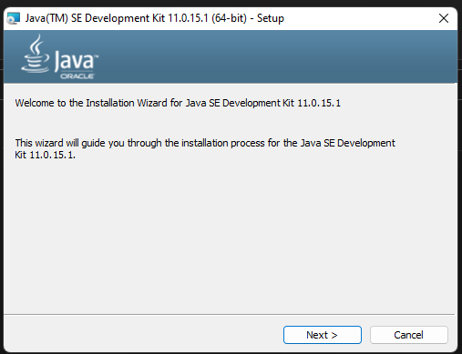

1. Melakukan setting PATH untuk letak dari jdk.

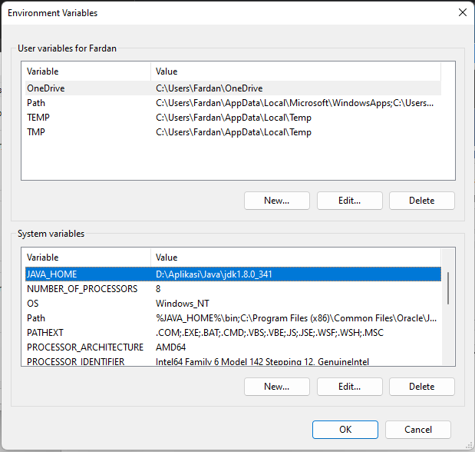

1. Menginstal Android Studio hingga Selesai.

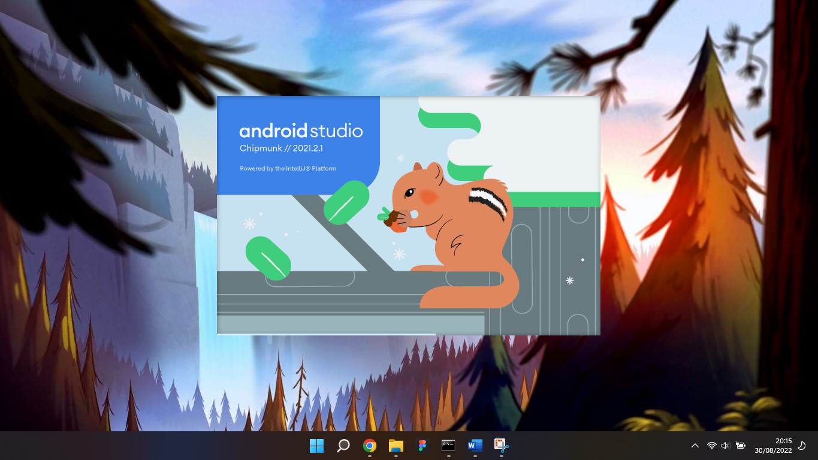

Pembuatan Hello Android

1. Membuka Android Studio



1. Memilih Project baru, pada kali ini saya memilih empty activity

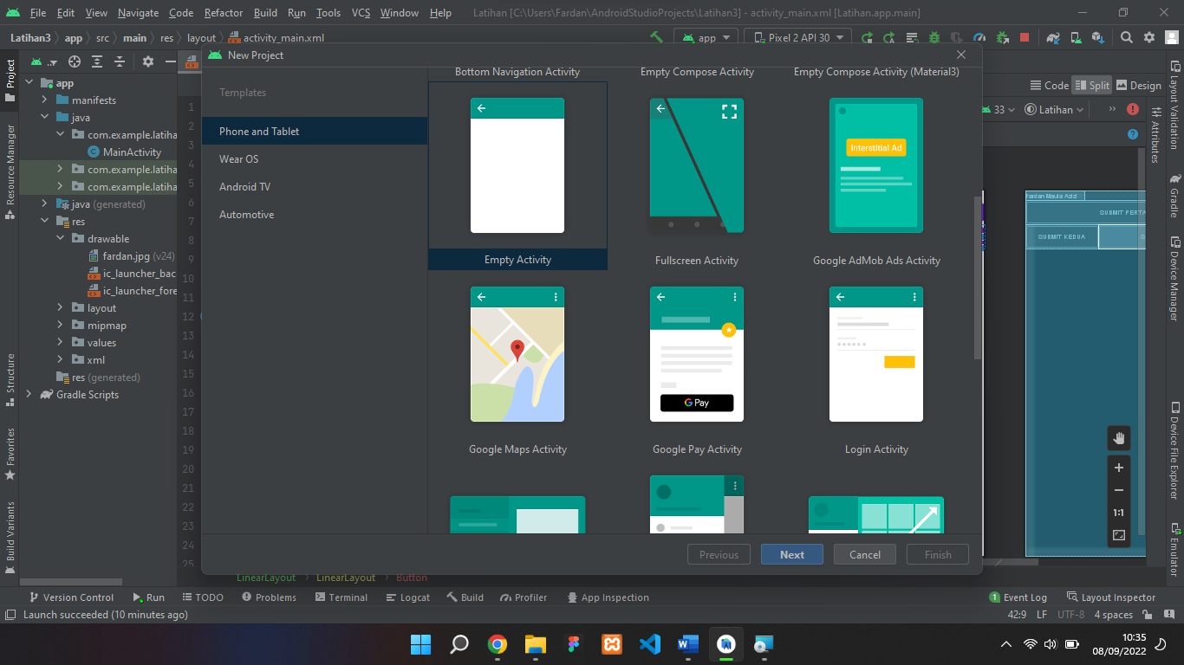

1. Kemudian memberi nama project dengan “Hello Android”

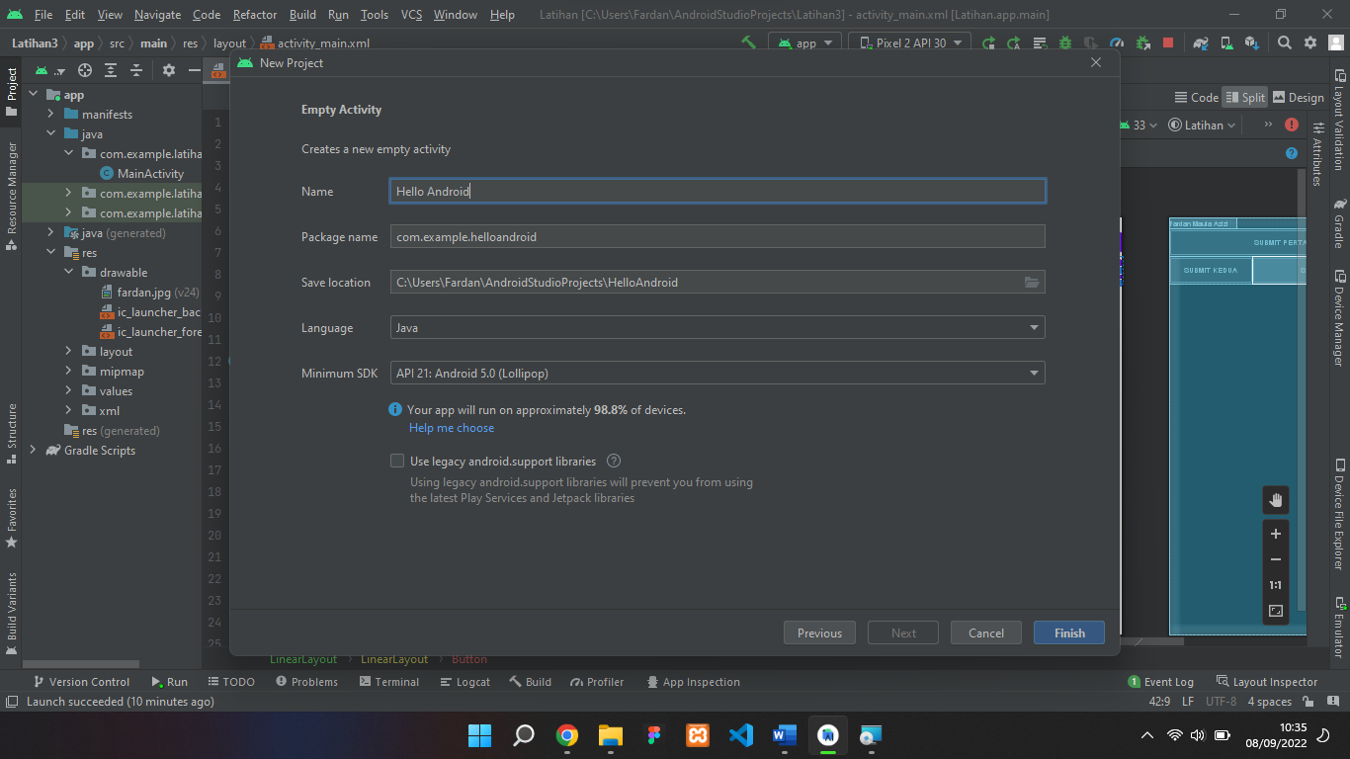

1. Menuliskan “Hello Android!” pada TextView activity_main.xml

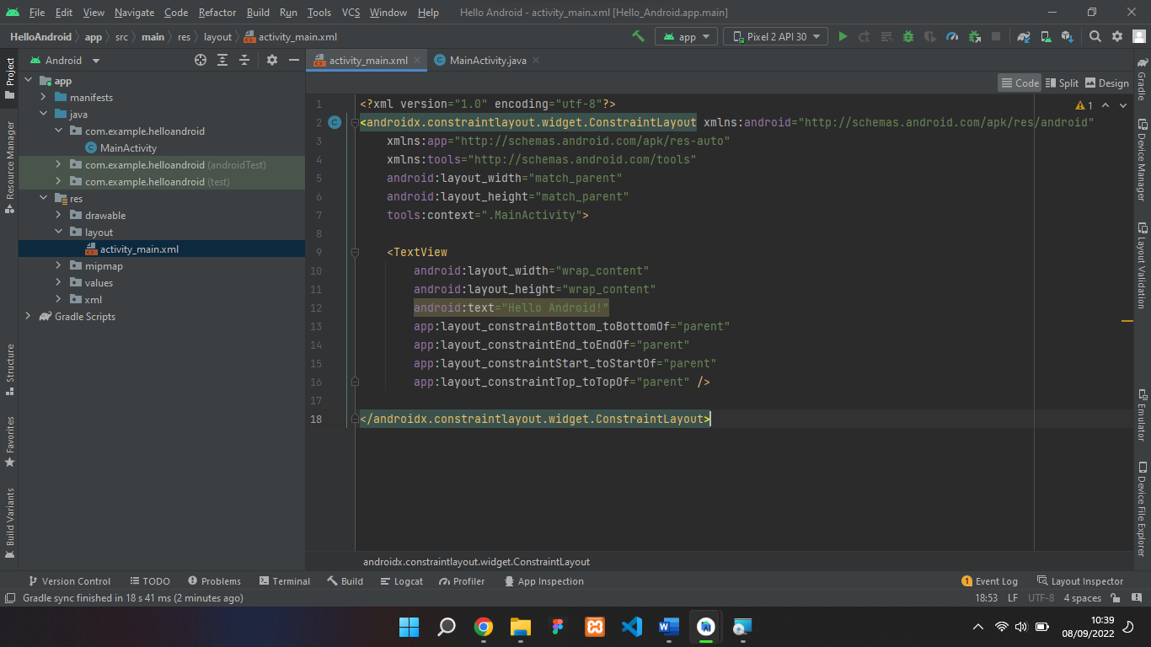

1. Menjalankan program dengan mengeklik play dan akan keluar emulator yang menampilkan hasil program sebagai bentuk prototype program.

